任务申请部门 | 服务运营部 |  | 申请人 |  | 宋雪迎
任务提出时间 | 20200803 |  | 要求完成时间 |  | 20200807
客户姓名/职务 | 新密市环保局 |  | 联系电话
费用归属 | 合同 |  | 合同名称 |  | 新密市重点污染源自动监控系统升级及运行维护合同
任务名称 | 发布任务模块：  （1）任务接收人回复完，任务发布的人需要看到回复的内容。  - 回复任务时显示一个‘调查处理结果’栏目，可以添加图片或者word形式等附件。  - 网页版上任务可以导出。
工作要求 | 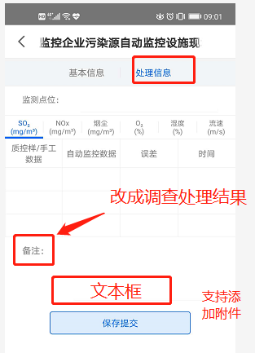  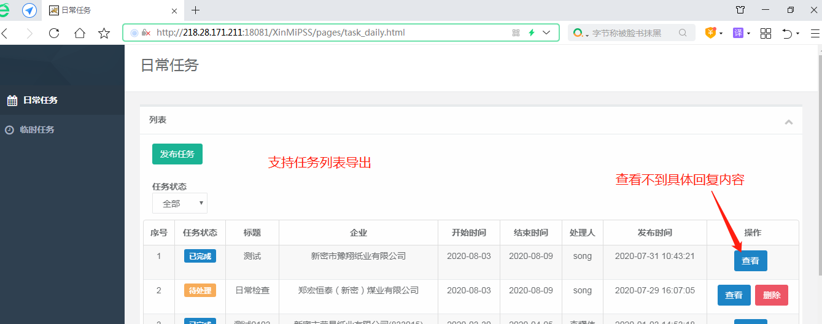  申请部门：服务运营部
实施部门  审批 | 签名/时间：
实施人 | 责 | 工作量 |  |  |  | 完成时间 | 年 月 日
完成情况确认 | 实施部门确认： 申请人确认：
满意度评价 | □优秀（5分）□满意（4分）□一般（3分）□较差（2分）□很差（1分）  若任务单实施过程优秀、较差或很差，请给出原因：  签名/时间：
特殊情况说明：

平台登录地址 http://10.41.110.14:8080/jointframe/app admin q1w2e3r4t5
任务发布网页版http://218.28.171.211:18081/XinMiPSS/pages/task_daily.html 登录名 admin 密码 q1w2e3r4t5
数据库服务器 10.41.110.21 administrator jkzx@001
应用服务器 10.41.110.14 administrator jkzx@002
通讯服务器 10.41.110.211 administrator jkzx@003
新密手机APP 登录名 admin 密码 q1w2e3r4t5 sxy q1w2e3r4t5


